Муниципальное общеобразовательное учреждение
«Гимназия №1» г. Печоры

Химия и право – надежные партнеры


ИНТЕГРИРОВАННОЕ
МЕТОДИЧЕСКОЕ ПОСОБИЕ ДЛЯ УЧИТЕЛЕЙ ХИМИИ НА ОСНОВЕ ИСПОЛЬЗОВАНИЯ
СПС «КОНСУЛЬТАНТ ПЛЮС»

Автор: учитель химии
МОУ «Гимназия №1» г. Печоры
Королева Елена Евгеньевна

г. Печора, 2012 г
Содержание
Введение…………………………………………………………………………3
- Тематическое планирование курса химии на основе использования образовательного потенциала СПС «КонсультантПлюс»………………5
- Расчетные задачи по химии, составленные на основе СПС «КонсультантПлюс»…………………………………………………………11
- «Минутки школьного урока» - примеры практического использования СПС «КонсультантПлюс» в преподавании химии……………………….16
Список источников………………………………………………………………27

Введение
Цель современного образования - создание условий для развития потенциала молодого человека, самореализации личности, самоопределения, выбора профессии для свободной адаптации в современной жизни. Достижение цели возможно при взаимодействии участников образовательного процесса. Формирование метапредметных компетентностей участников образовательного процесса является основой для конкурентоспособной, всесторонне развитой личности.
Современная педагогика дает мне осознание того, что компетентность – владение, обладание учеником соответствующей компетенцией, включающее его личностное отношение к ней и предмету деятельности. Целью работы является формирование метапредметных компетентностей как состоявшихся качеств личности ученика и минимальный опыт практической деятельности в заданной сфере.
Не замыкаясь на традиционных школьных источниках информации, учитель должен использовать всю ее полноту, представляемую информационными ресурсами. Среди всего потока информационных продуктов, как наиболее соответствует целям формирования информационных, продуктивных компетентностей СПС «КонсультантПлюс».

Актуальность педагогического опыта
Информационные процессы являются фундаментальной составляющей современной картины мира.
Современным социумом востребован человек успешный, уверенный в собственных силах, грамотный, коммуникабельный. Одним словом, компетентная личность. В настоящее время востребован специалист, который не будет ждать инструкций, а вступит в жизнь с уже сложившимся творческим, проектно-конструктивным и духовно – личностным опытом.
В виду динамичности информатизации, общественно-экономических процессов и быстрого развития технических средств области информационно-коммуникационных технологий (ИКТ), возникает проблема компетентного использования информации участниками образовательного процесса в быстро меняющемся мире. Для формирования компетентностей необходимы современные инструменты и информационные продукты, которым и является КонсультантПлюс.

Цели и задачи
Цель: Разработка и внедрение в образовательную практику эффективных способов формирования метапредметных компетентностей участников образовательного процесса с помощью СПС «КонсультантПлюс».
Задачи:
- Раскрытие возможностей использования СПС «КонсультантПлюс» участниками образовательного процесса.
- Разработка методических рекомендаций по совершенствованию процесса формирования.

Основная идея педагогической деятельности
Формирование целостной системы универсальных знаний, умений, навыков, а также опыта самостоятельной деятельности и личной ответственности, то есть метапредметных компетентностей средствами информационного продукта «КонсультантПлюс».

Новизна методической разработки
В федеральной Концепции и Программе модернизации образования в России с развитием субъектности учащихся, их умением учиться связывается решение задачи совершенствования качества образования в целом. КонсультантПлюс – качественный и надежный инструмент поиска и работы с информацией, предоставляющий возможности для формирования ценностно-смысловых, общекультурных, учебно-познавательных, информационных, коммуникативных, социально-трудовых компетентностей всех участников образовательного процесса: учащихся, родителей, педагогов.

Возможность практического применения
Методическая разработка «Химия и право – надежные партнеры» может использоваться учителями химии на уроках в классах базового и профильного уровня. Соответствует примерной программе курса химии и обязательному минимуму содержания курса химии.
Материал, представленный в разработке, может служить основой для проведения факультативных занятий по химии, элективных курсов следующей тематика «Химия и право», «Химия в жизни человека», а так же использоваться во внеклассной деятельности: проведении мероприятий по химии, оформлении кабинета химии.
Разделы разработки будут полезны будущим учителям и могут использоваться студентами педагогических вузов.

Организации, поддерживающие внедрение методической разработки
- Научно-методический совет МОУ «Гимназия №1» г. Печоры (руководитель Пестовская С.Б.)
- Городское методическое объединение учителей химии МР «Печора» (руководитель Ивашевская А.С.)
- Городское методическое объединение экологов МР «Печора» (руководитель Рыбина Т.А.)
- Информационно-методический кабинет Управления образования МР «Печора» (руководитель Осипова И.А.)

- Тематическое планирование курса химии на основе использования образовательного потенциала СПС «КонсультантПлюс»

Составлено на основе примерной программы курса химии.
Тематическое планирование курса химии
8 класс
Тема | Материалы СПС «Консультант Плюс»
1. Первоначальные химические понятия. | Федеральный закон от 10.01.2002 N 7-ФЗ "Об охране окружающей среды".  Федеральный закон от 02.05.1997 N 76-ФЗ "Об уничтожении химического оружия".  "Конвенция о запрещении разработки, производства, накопления и применения химического оружия и о его уничтожении" (Заключена в г. Париже 13.01.1993.  Приказ Минобразования РФ от 30.06.1999 N 56 "Об утверждении Обязательного минимума содержания среднего (полного) общего образования".  Постановление Правительства РФ от 31.10.2009 N 879 "Об утверждении Положения о единицах величин, допускаемых к применению в Российской Федерации".
2. Кислород. | Федеральный закон от 22.07.2008 N 123-ФЗ "Технический регламент о требованиях пожарной безопасности".  Федеральный закон от 04.05.1999 N 96-ФЗ "Об охране атмосферного воздуха".
3.Водород.
4.Растворы. Вода. | "Водный кодекс Российской Федерации" от 03.06.2006 N 74-ФЗ.
5.Неорганические классы неорганических веществ. | Постановление Правительства РФ от 31.10.2009 N 879 "Об утверждении Положения о единицах величин, допускаемых к применению в Российской Федерации".  Постановление Правительства РФ от 29.12.2007 N 964"Об утверждении списков сильнодействующих и ядовитых веществ для целей статьи 234 и других статей Уголовного кодекса Российской Федерации, а также крупного размера сильнодействующих веществ для целей статьи 234 Уголовного кодекса Российской Федерации".
6. Периодический закон и периодическая система химических элементов Д.И.Менделеева. Строение атома. | Федеральный закон от 21.11.1995 N 170-ФЗ "Об использовании атомной энергии".
7. Строение веществ. Химическая связь. | Закон РФ от 21.02.1992 N 2395-1 (ред. от 05.04.2011) "О недрах".
8.Закон Авогадро. Молярный объем газов. | Постановление Правительства РФ от 31.10.2009 N 879 "Об утверждении Положения о единицах величин, допускаемых к применению в Российской Федерации".
9. Галогены. | Постановление Правительства РФ от 27.10.2008 N 791 "О федеральной целевой программе "Национальная система химической и биологической безопасности Российской Федерации (2009 - 2013 годы)".

Тематическое планирование курса химии
9 класс
Тема | Материалы СПС «Консультант Плюс»
1.Электролитическая диссоциация | Распоряжение Правительства РФ от 11.11.2010 N 1938-р <Об утверждении перечня жизненно необходимых и важнейших лекарственных препаратов на 2011 год>
2. Кислород и сера. | "Конвенция о запрещении разработки, производства, накопления и применения химического оружия и о его уничтожении" (Заключена в г. Париже 13.01.1993)  Постановление Правительства РФ от 07.04.2009 N 307 (ред. от 04.02.2011) "Об утверждении технического регламента о безопасности продукции, предназначенной для детей и подростков"
3. Азот и фосфор. | Федеральный закон от 11.06.2003 N 74-ФЗ "О крестьянском (фермерском) хозяйстве"  Закон РФ от 21.02.1992 N 2395-1 "О недрах"
4. Углерод и кремний. | Федеральный закон от 26.03.1998 N 41-ФЗ "О драгоценных металлах и драгоценных камнях".  Федеральный закон от 04.05.1999 N 96-ФЗ "Об охране атмосферного воздуха".
5. Общие свойства металлов. | "Программа развития наноиндустрии в Российской Федерации до 2015 года" (одобрено Правительством РФ 17.01.2008).
6. Первоначальные представления об органических веществах | Федеральный закон от 10.01.2002 N 7-ФЗ) "Об охране окружающей среды".  Постановление Правительства РФ от 10.05.2001 N 362 "О порядке реализации положений Протокола 1992 года об изменении Международной конвенции о создании Международного фонда для компенсации ущерба от загрязнения нефтью 1971 года".
7.Химия и жизнь. | Постановление Правительства РФ от 25.02.2000 N 163 "Об утверждении перечня тяжелых работ и работ с вредными или опасными условиями труда, при выполнении которых запрещается применение труда лиц моложе восемнадцати лет".

Тематическое планирование курса химии
10 класс
Тема | Материалы СПС «Консультант Плюс»
1. Теоретические основы органической химии. | Федеральный закон от 10.01.2002 N 7-ФЗ) "Об охране окружающей среды".
2. Предельные углеводороды. | Федеральный закон от 22.07.2008 N 123-ФЗ "Технический регламент о требованиях пожарной безопасности". "Конвенция о запрещении разработки, производства, накопления и применения химического оружия и о его уничтожении" (Заключена в г. Париже 13.01.1993).
3.Непредельные углеводороды. | Постановление Правительства РФ от 10.08.1998 N 919 "О Федеральной целевой программе "Мировой океан".
4. Ароматические углеводороды (арены). | Постановление Правительства РФ от 07.04.2009 N 307 (ред. от 04.02.2011) "Об утверждении технического регламента о безопасности продукции, предназначенной для детей и подростков".
5. Природные источники углеводородов. | Постановление Правительства РФ от 10.05.2001 N 362 "О порядке реализации положений Протокола 1992 года об изменении Международной конвенции о создании Международного фонда для компенсации ущерба от загрязнения нефтью 1971 года".
6. Спирты и фенолы. | "Кодекс Российской Федерации об административных правонарушениях" от 30.12.2001 N 195-ФЗ.  Федеральный закон от 22.11.1995 N 171-ФЗ "О государственном регулировании производства и оборота этилового спирта, алкогольной и спиртосодержащей продукции".
7. Альдегиды, кетоны, карбоновые кислоты. | Постановление Правительства РФ от 25.02.2000 N 163  "Об утверждении перечня тяжелых работ и работ с вредными или опасными условиями труда, при выполнении которых запрещается применение труда лиц моложе восемнадцати лет".
8. Жиры.  Углеводы. | Федеральный закон от 02.01.2000 N 29-ФЗ "О качестве и безопасности пищевых продуктов".
9. Амины и аминокислоты. | Федеральный закон от 02.01.2000 N 29-ФЗ О качестве и безопасности пищевых продуктов".
10. Белки. | Федеральный закон от 12.06.2008 N 88-ФЗ (ред. от 22.07.2010) "Технический регламент на молоко и молочную продукцию".
11. Синтетические полимеры. | Постановление Правительства РФ от 07.04.2009 N 307  "Об утверждении технического регламента о безопасности продукции, предназначенной для детей и подростков".
12. Химия и жизнь. | Постановление Правительства РФ от 07.04.2009 N 307 "Об утверждении технического регламента о безопасности продукции, предназначенной для детей и подростков".  Постановление Правительства РФ от 25.02.2000 N 163 "Об утверждении перечня тяжелых работ и работ с вредными или опасными условиями труда, при выполнении которых запрещается применение труда лиц моложе восемнадцати лет".

Тематическое планирование курса химии
11 класс
Тема | Материалы СПС «Консультант Плюс»
1. Методы познания в химии. | Федеральный закон от 10.01.2002 N 7-ФЗ "Об охране окружающей среды".
2. Важнейшие химические понятия и законы. | Федеральный закон от 21.11.1995 N 170-ФЗ "Об использовании атомной энергии".
3. Периодический закон и периодическая система химических элементов Д. И. Менделеева на основе учения о строении атомов. | "Всемирная конвенция об авторском праве" (Вместе с "Декларацией, относящейся к статье XVII", "Резолюцией, относящейся к статье XI", <Дополнительными протоколами 1, 2, 3>) (Заключена в г. Женеве 06.09.1952).
4. Строение вещества. | Закон РФ от 21.02.1992 N 2395-1 (ред. от 05.04.2011) "О недрах".
5. Химические реакции. | Федеральный закон от 12.06.2008 N 88-ФЗ "Технический регламент на молоко и молочную продукцию".
6. Металлы. | Федеральный закон от 24.06.1998 N 89-ФЗ "Об отходах производства и потребления".
7. Неметаллы. | Федеральный закон от 11.06.2003 N 74-ФЗ "О крестьянском (фермерском) хозяйстве"  Закон РФ от 21.02.1992 N 2395-1 "О недрах"
8. Генетическая связь неорганических и органических веществ. Практикум. | Федеральный закон от 10.01.2002 N 7-ФЗ "Об охране окружающей среды".
9. Химия и жизнь. | Федеральный закон от 10.01.2002 N 7-ФЗ "Об охране окружающей среды".  Федеральный закон от 02.05.1997 N 76-ФЗ "Об уничтожении химического оружия".  Федеральный закон от 04.05.1999 N 96-ФЗ "Об охране атмосферного воздуха".


- Расчетные задачи по химии, составленные на основе СПС «КонсультантПлюс»

Блок 1: Расчетные задачи, связанные с использованием понятий моль, молярная масса, количество вещества.
Исходные данные:
Наименование изделия, материала | Контролируемые показатели | Допустимое количество миграции в водную модельную среду, мг/л | Предельно допустимая концентрация в воздушной модельной среде, мг/м³
Красители: | Мышьяк | 0,05 | 0,003
Красители: | Свинец | 0,03 | 0,0003
Красители: | Кадмий | 0,001 | 0,0003
Красители: | Хром | 0,1 | 0,0015
Красители: | Кобальт | 0,1 | 0,001
Красители: | Медь | 1 | 0,001
Красители: | Никель | 0,1 | 0,001
Красители: | Ртуть | 0,0005 | 0,0003

(Постановление Правительства РФ от 24.12.2009 N 1213 (ред. от 20.12.2010) "Об утверждении технического регламента о безопасности средств индивидуальной защиты")
Рассчитайте допустимое количество вещества и число атомов каждого из металлов, которое может содержаться в 1 литре воды и 1 л воздуха. Сделайте выводы о токсичности металлов.
Решение:
Металл | Допустимое количество вещества в 1 л воды | Допустимое число атомов в 1 л воды | Допустимое количество вещества в 1 л воздуха | Допустимое число атомов в 1 л воздуха
As | 0,00000067 | 4·10¹⁷ | 0,00000004 | 2,4·10¹⁶
Pb | 0,00014 | 8,7·10¹⁹ | 0,0000000014 | 8,7·10¹⁴
Cd | 0,0000089 | 5,4·10¹⁸ | 0,0000000027 | 1,6·10¹⁵
Cr | 0,0019 | 1,2 ·10²¹ | 0,000000028 | 1,7·10¹⁶
Co | 0,0017 | 1·10²¹ | 0,000000017 | 9,6·10¹⁵
Cu | 0,016 | 9,4·10²¹ | 0,000000015 | 9,4·10¹⁵
Ni | 0,0017 | 1·10²¹ | 0,000000017 | 1·10¹²
Hg | 0,0000025 | 1,5·10¹⁸ | 0,000000001 | 6·10¹⁴
Образец оформления задач:
Дано:  m(As)=0,05 мг/л воды | Решение:  - Рассчитаем количество молей, содержащееся в 0,05 мг мышьяка:  ν(As)= m(As) / М(As) = 0,00005 г / 75 г/моль = 0,00000067 моль  - Рассчитаем число атомов мышьяка:  N(As) = ν(As) · N_{A} = 0,00000067 · 6,02 ·10²³ = 4·10¹⁷ атомов
Найти:
N(As), ν(As)
Ответ: 0,00000067 моль, 4·10¹⁷ атомов

Блок 2: Расчетные задачи с использованием понятия массовая доля вещества в растворе
Исходные данные:
- Обезжиренное молоко - молоко с массовой долей жира менее 0,5 процента, полученное в результате отделения жира от молока;
- Питьевое молоко - молоко с массовой долей жира не более 9 процентов, произведенное из сырого молока и (или) молочных продуктов и подвергнутое термической обработке или другой обработке в целях регулирования его составных частей (без применения сухого цельного молока, сухого обезжиренного молока);
- Концентрированное или сгущенное цельное молоко - концентрированный или сгущенный молочный продукт, массовая доля сухих веществ молока в котором составляет не менее чем 25 процентов, массовая доля белка в сухих обезжиренных веществах молока - не менее чем 34 процента и массовая доля жира - не менее чем 7 процентов;
- Концентрированное или сгущенное обезжиренное молоко - концентрированный или сгущенный молочный продукт, массовая доля сухих веществ молока в котором составляет не менее чем 20 процентов, массовая доля белка в сухих обезжиренных веществах молока - не менее чем 34 процента и массовая доля жира - не более чем 1,5 процента;
(ст. 4, Федеральный закон от 12.06.2008 N 88-ФЗ (ред. от 22.07.2010) "Технический регламент на молоко и молочную продукцию")
На основании имеющихся данных заполните таблицу:
Название молочного продукта | Массовая доля жира, % | Масса жира в 1 кг продукта
Обезжиренное молоко | Менее 0,5% | Менее 5 г
Питьевое молоко | Не более 9% | Не более 90 г
Концентрированное или сгущенное цельное молоко | Не менее 7% в сухих веществах молока, составляющих 25% от массы продукта | Не менее 17,5 г
Концентрированное или сгущенное обезжиренное молоко | Не менее 1,5% в сухих веществах молока, составляющих 20% от массы продукта | Не менее 3 г
Расположите продукты по увеличению массы жира.
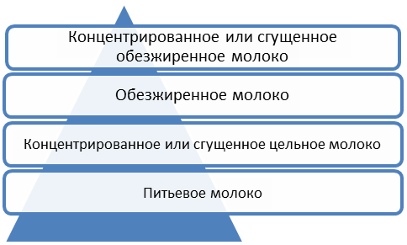
Образец оформления задач:
Дано:  ω(жира)=7%  ω (сухого вещества) = 25%  m(продукта) = 1 кг | Решение:  - Рассчитаем массу сухого вещества в продукте «Концентрированное или сгущенное цельное молоко»  m(сухого вещества) = m(продукта) · ω (сухого вещества) / 100% = 1000 · 25% /100% = 250 г  - Рассчитаем массу жира в сухом остатке:  m(жира) = m(сухого вещества) ·ω (жира) / 100% = 250 · 7% /100% = 17,5 г
Найти:
m(жира)
Ответ: 17,5 г

Блок 3: Расчетные задачи с применение понятия водородный показатель
Исходные данные:

Одежда, конверты, головные уборы, перчатки, рукавицы и другие аналогичные изделия из меха для детей до 1 года должны соответствовать следующим требованиям:

pH водной вытяжки кожевой ткани - не менее 3,5;
(Постановление Правительства РФ от 07.04.2009 N 307 (ред. от 04.02.2011) "Об утверждении технического регламента о безопасности продукции, предназначенной для детей и подростков")
Задание:
Рассчитайте концентрацию ионов водорода в вытяжке из кожаных изделий.

Дано:  рН= 3,5 | Решение:  Концентрация ионов водорода в рН находятся в следующей зависимости:  рН = -lg с(Н⁺)  т.е. с(Н⁺) = 10^{-рН} = 10^{-3,5} = 3,16 ·10⁻⁴
Найти:
с(Н⁺)
Ответ: 3,16 ·10⁻⁴

Исходные данные:

ТРЕБОВАНИЯ

БИОЛОГИЧЕСКОЙ И МЕХАНИЧЕСКОЙ БЕЗОПАСНОСТИ,

ПРЕДЪЯВЛЯЕМЫЕ К ОБУВИ
Наименование показателя | Значение показателя
Массовая доля свободной серной кислоты (по водной вытяжке) обуви валяной | Не более 0,7%
(Постановление Правительства РФ от 07.04.2009 N 307 (ред. от 04.02.2011) "Об утверждении технического регламента о безопасности продукции, предназначенной для детей и подростков")
Исходные данные:
Рассчитаете рН водной вытяжки из валяной обуви, допустимый техническим регламентом.
Дано:  ω(H₂SO₄)=0,7% | Решение:  - Рассчитаем массу серной кислоты в 100 г вытяжки:  m(H₂SO₄) = 100 г ·0,7%/ 100% = 0,7 г  - Рассчитаем количество вещества серной кислоты:  ν(H₂SO₄) = 0,7 г / 98 г\моль = 0,007 моль  - Рассчитаем количество ионов водорода:  ν(H⁺)=2 ν(H₂SO₄) = 0,014 моль  - Рассчитаем концентрацию ионов водорода:  с(Н⁺) = 0,014 моль / 0,1 л = 0,14 моль/л  - Рассчитаем рН:  рН = -lg с(Н⁺)= 0,85
Найти:
pH
Ответ: 0, 85 - среда сильнокислая

Блок 4: Комбинированные расчетные задачи
Исходные данные:
Пигменты минеральные двухвалентного железа с массовой долей менее 70% железа в пересчете на Fe₂ O₃
("ОК 034-2007 (КПЕС 2002). Общероссийский классификатор продукции по видам экономической деятельности" (Том 1, классы 01 - 23; Том 2, классы 24 - 28; Том 3, классы 29 - 45; Том 4, классы 50 - 99) (ред. от 30.12.2010) (принят и введен в действие Приказом Ростехрегулирования от 22.11.2007 N 329-ст) (дата введения 01.01.2008))
Задание: Рассчитайте массу и массовую долю чистого железа, которая содержится в 100 г минерального пигмента.
Дано:  ω(Fe₂O₃)=70%  m(пигмента) = 1 кг | Решение:  - Рассчитаем массу оксида железа (III) в 100 г пигмента.  m(Fe₂O₃) = 100 г · 70% / 100% = 70 г.  - Рассчитаем количество вещества оксида железа (III).  υ(Fe₂O₃) = 70 г /160 г/моль = 0,44 моль  - Рассчитаем количество вещества железа:  υ(Fe)= 2 υ(Fe₂O₃) = 0,88 моль  - Рассчитаем массу железа:  m(Fe) = 0,88 моль ·56 г/моль = 49 г  - Рассчитаем массовую долю железа:  ω(Fe₂O₃) = 49 г ·100% / 100 г = 49%
Найти:
m(Fe), ω(Fe₂O₃)
Ответ: 49%

- «Минутки школьного урока» - примеры практического использования СПС «КонсультантПлюс» в преподавании химии

Минутка №1 «МОЛЕЙ МОЛЬ»

602000000000000000000000 частиц  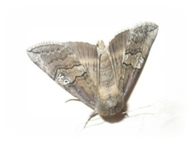  1 моль | Большой интерес у учеников вызывает название единиц измерения количества вещества – моль. На мой взгляд, необходимо учитывать ассоциацию с насекомым молью для более эффективного усвоения этого важнейшего в химии понятия. Ученикам зачастую кажется, что такого совпадения не может быть. Одним из эффективных способов повышения интереса и разрешения ситуации является использование СПС «Консультант Плюс».
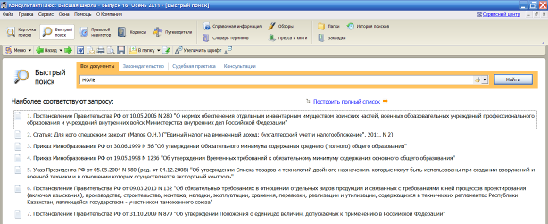
Учитель предлагает ученикам убедиться в правомерности использования понятия моль и обратиться за помощью к СПС «Консультант Плюс».
Опираясь на Постановление Правительства РФ от 31.10.2009 N 879 "Об утверждении Положения о единицах величин, допускаемых к применению в Российской Федерации", учитель дает определение понятия «моль», ученики записывают в тетради.
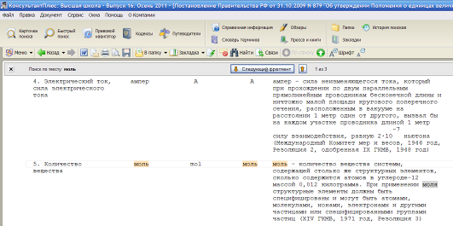

Выяснив, что понятие моль используется в законодательстве РФ в двух значениях, учитель предлагает решить задачу «Сколько весит молей моль?»

Дано:  υ(молей) = 1 моль  m(моли) = 2 мг = 2*10⁻³ г | Решение:  N(молей) = υ(молей) *N_{А}  N(молей) = 1 моль * 6,02*10²³ = 6,02*10²³  m(молей) = m(моли) * N(молей) = 6,02*10²³ * 2*10⁻³ г = 12,04 *10²⁰ г = 12,04 * 10¹⁴т  Ответ: масса моля молей составляет 12,04 * 10¹⁴т
m(молей) - ?

Минутка №2 «КАЛИЙ ИЛИ КАЛЬЦИЙ»
 | По опыту работы, на начальном этапе изучения химии ученики достаточно часто путают символы, названия элементов «калий» и «кальций». Анализируя ошибки учеников, учитель может акцентировать внимание на различии этих элементов и предлагает подтвердить данное утверждение с помощью системы «Консультант Плюс». Набрав в строке «быстрый поиск» название элемента, учитель кратко описывает применение калия, кальция и их соединений.

Минутка №3 «ОСТОРОЖНО, КИСЛОТА!!!»

Большое внимание на уроках химии уделяется навыкам безопасной работы с веществами.

Подростки не всегда осознают серьезность требований техники безопасности на уроках химии. Сформировать устойчивые навыки и примеры работы с веществами, придать значимость требований техники безопасности, помогает материалы СПС «Консультант Плюс».
Указ Президента РФ от 12.05.2009 N 537 "О Стратегии национальной безопасности Российской Федерации до 2020 года"
«В целях обеспечения государственной и общественной безопасности: совершенствуется структура и деятельность федеральных органов исполнительной власти, реализуется Национальный план противодействия коррупции, развивается система выявления и противодействия глобальным вызовам и кризисам современности, включая международный и национальный терроризм, политический и религиозный экстремизм, национализм и этнический сепаратизм; создаются механизмы предупреждения и нейтрализации социальных и межнациональных конфликтов; формируется долгосрочная концепция комплексного развития и совершенствования правоохранительных органов и спецслужб, укрепляются социальные гарантии их сотрудников, совершенствуется научно-техническая поддержка правоохранительной деятельности, принимаются на вооружение перспективные специальные средства и техника, развивается система профессиональной подготовки кадров в сфере обеспечения государственной и общественной безопасности; укрепляется режим безопасного функционирования предприятий, организаций и учреждений оборонно-промышленного, ядерного, химического и атомно-энергетического комплексов страны, а также объектов жизнеобеспечения населения; повышается социальная ответственность органов обеспечения государственной и общественной безопасности».

Минутка №4 «СОЛЬ – БЕЛАЯ СМЕРТЬ»

Материал для работы в технологии ИНСЕРТ:
Такая простая и всем знакомая вещь, как поваренная соль (хлорид натрия), всегда была предметом научных споров. Учёные называли это соединение и «белой смертью», и основой нормальной работы организма. Многие люди не задумываются о том, сколько соли они потребляют. Однако они совершают большую ошибку. Слава соли, как "белой смерти" известна любому мало-мальски грамотному человеку. Ведь соль, в достаточной степени, повышает уровень кровяного давления. Впрочем, сейчас, после исчерпывающих исследований, практически все серьезные авторитеты в области здравоохранения убеждают людей ограничить потребление соли - или, точнее, натрия. Учёные давно ведут дискуссии на тему того, какое количество соли можно потреблять, чтобы сохранить здоровье. Канадские учёные назвали точные цифры. Суточная норма соли составляет 5-6 граммов. Нам следует внимательней читать этикетки, не приобретая чрезмерно солёных продуктов в магазинах, а также стараться избегать таких блюд дома и в ресторанах.

Практические задания:
- На многих продуктах питания производители указывают не содержание поваренной соли, а содержание натрия. Рассчитайте массу хлорида натрия, соответствующую 230 мг натрия.
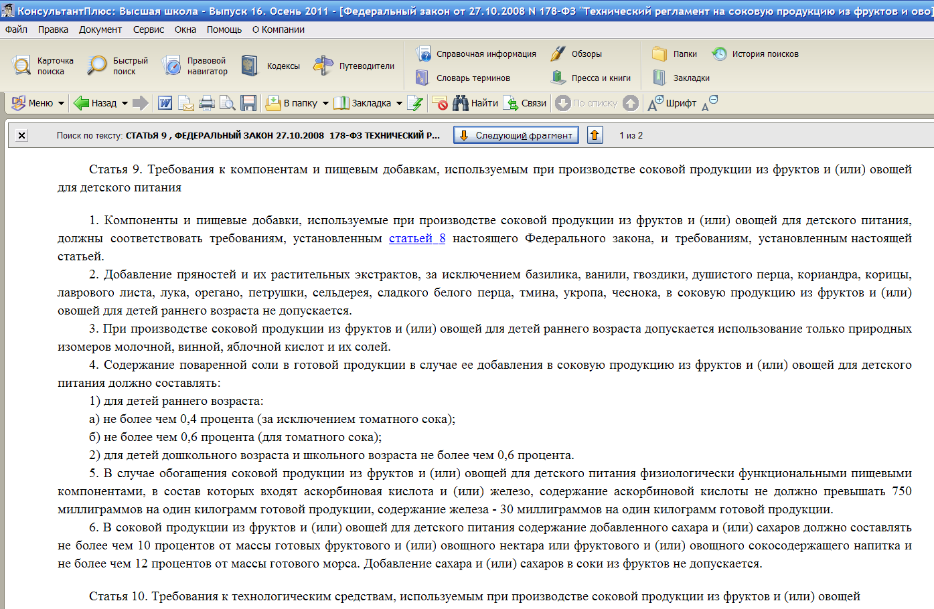
- Рассчитайте, сколько грамм соли получит человек, выпив 250 г фруктового или овощного сока. Для решения этой задачи используйте нормативы содержания поваренной соли в соках: ст. 9, Федеральный закон от 27.10.2008 N 178-ФЗ "Технический регламент на соковую продукцию из фруктов и овощей".
Решения практических заданий:
Задание №1
Дано:  m(Na) = 230 мг = 0,23 г | Решение:  υ(Na) = 0,23 / 23 = 0.01 моль  υ(Na) = υ(NaCl) = 0.01 моль  m(NaCl) = 0,01 моль * 58,5 г/моль = 0,585 г  Ответ: масса хлорида натрия составляет 0,585 г
m(NaCl) - ?

Задание №2

Дано:  ω(NaCl) = 0 ,06%  m(сока) = 250 г | Решение:  m(NaCl) = (250 г * 0,06%) / 100% = 0,15 г  Ответ: масса хлорида натрия составляет 0,15 г
m(NaCl) - ?

Минутка №5 «ЧИСТЫЙ ВОЗДУХ – БОГАТСТВО СТРАНЫ»
Экспресс-опрос с применением СПС «Консультант Плюс»
Документ для работы: Федеральный закон от 04.05.1999 N 96-ФЗ (ред. от 27.12.2009) "Об охране атмосферного воздуха".
Вопрос | Ответ и источник информации.
Что в законодательстве понимают под определением «атмосферный воздух»? | Атмосферный воздух - жизненно важный компонент окружающей среды, представляющий собой естественную смесь газов атмосферы, находящуюся за пределами жилых, производственных и иных помещений.  ст. 1, Федеральный закон от 04.05.1999 N 96-ФЗ (ред. от 27.12.2009) "Об охране атмосферного воздуха"
Что такое загрязнение атмосферного воздуха? | Загрязнение атмосферного воздуха - поступление в атмосферный воздух или образование в нем вредных (загрязняющих) веществ в концентрациях, превышающих установленные государством гигиенические и экологические нормативы качества атмосферного воздуха.  ст. 1, Федеральный закон от 04.05.1999 N 96-ФЗ (ред. от 27.12.2009) "Об охране атмосферного воздуха"
Какие вредные воздействия на атмосферный воздух существуют? | Воздействие вредных (загрязняющих) веществ - химическое или биологическое.  Вредное физическое воздействие на атмосферный воздух - вредное воздействие шума, вибрации, ионизирующего излучения, температурного и других физических факторов, изменяющих температурные, энергетические, волновые, радиационные и другие физические свойства атмосферного воздуха, на здоровье человека и окружающую среду.  ст. 1, Федеральный закон от 04.05.1999 N 96-ФЗ (ред. от 27.12.2009) "Об охране атмосферного воздуха"
В чем отличие понятий мониторинг и охрана атмосферного воздуха? | Мониторинг атмосферного воздуха - система наблюдений за состоянием атмосферного воздуха, его загрязнением и за происходящими в нем природными явлениями, а также оценка и прогноз состояния атмосферного воздуха, его загрязнения;  Охрана атмосферного воздуха - система мер, осуществляемых органами государственной власти Российской Федерации, органами государственной власти субъектов Российской Федерации, органами местного самоуправления, юридическими и физическими лицами в целях улучшения качества атмосферного воздуха и предотвращения его вредного воздействия на здоровье человека и окружающую среду.  (ст. 4, Федеральный закон от 04.05.1999 N 96-ФЗ (ред. от 27.12.2009) "Об охране атмосферного воздуха")
При каких условиях допускается выброс вредных веществ в атмосферу? | Выброс вредных (загрязняющих) веществ в атмосферный воздух стационарным источником допускается на основании разрешения, выданного территориальным органом федерального органа исполнительной власти в области охраны окружающей среды, органами исполнительной власти субъектов Российской Федерации, осуществляющими государственное управление в области охраны окружающей среды, в порядке, определенном Правительством Российской Федерации.  (ст. 14, Федеральный закон от 04.05.1999 N 96-ФЗ (ред. от 27.12.2009) "Об охране атмосферного воздуха")
Какую ответственность несут лица, виновные в нарушении законодательства Российской Федерации в области охраны атмосферного воздуха? | Лица, виновные в нарушении законодательства Российской Федерации в области охраны атмосферного воздуха, несут уголовную, административную и иную ответственность в соответствии с законодательством Российской Федерации.  (гл. VIII, Федеральный закон от 04.05.1999 N 96-ФЗ (ред. от 27.12.2009) "Об охране атмосферного воздуха")
Осуществляется ли возмещение вреда, причиненного здоровью, имуществу граждан, имуществу юридических лиц и окружающей среде загрязнением атмосферного воздуха? | Вред, причиненный здоровью, имуществу граждан, имуществу юридических лиц и окружающей среде загрязнением атмосферного воздуха, подлежит возмещению в полном объеме и в соответствии с утвержденными в установленном порядке таксами и методиками исчисления размера вреда, при их отсутствии в полном объеме и в соответствии с фактическими затратами на восстановление здоровья, имущества граждан и окружающей среды за счет средств физических и юридических лиц, виновных в загрязнении атмосферного воздуха.  (ст. 32, Федеральный закон от 04.05.1999 N 96-ФЗ (ред. от 27.12.2009) "Об охране атмосферного воздуха")

Минутка №6 «УРА! ДОМАШКА!!!»
Творческие домашние задания с использованием СПС «КонсультантПлюс» дают возможность повысить мотивацию к изучению химии.
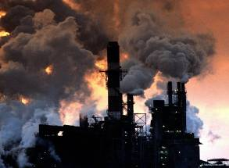
В порядке административного или уголовного законодательства наказывается нарушение правил выброса в атмосферу загрязняющих веществ?
Уголовный кодекс РФ, ст. 251 п.1
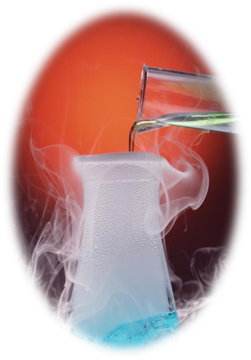

Существует ли законодательно сформулированные нормативы, указывающие вещества, с которыми женщинам работать запрещено? Если да, приведите примеры таких веществ.

Постановление правительства РФ №162 (25.02.2000) запрещает применение труда женщин при работе со следующими веществами: Cl₂, F₂, CS₂, HF, SiCl₄, I₂, PCl₃, As.

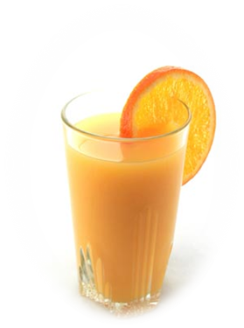
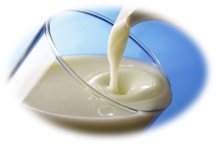
Законодательством Российской Федерации регламентируется массовая доля:
- жира в молоке
- этилового спирта в соках
- серы в нефтепродуктах.

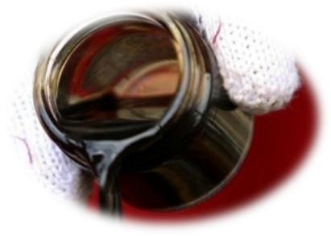
Массовая доля жира в молоке ФЗ №88.
Массовая доля этилового спирта в соках ФЗ №178
Массовая доля серы в нефтепродуктах ФЗ № 90

Минутка №7«ВОДА, ВОДА, КРУГОМ ВОДА!»

Ученикам предлагается разгадать кроссворд с использованием СПС «КонсультантПлюс» о понятиях Водного кодекса РФ. (ст. 1, "Водный кодекс Российской Федерации" от 03.06.2006 N 74-ФЗ (ред. от 28.12.2010)

1
2
3
4

1) водное пространство в пределах естественных, искусственных или условных границ;

2) постоянное сокращение запасов и ухудшение качества поверхностных и подземных вод;

3) воды, отвод которых осуществляется дренажными сооружениями для сброса в водные объекты;

4) физическое лицо или юридическое лицо, которым предоставлено право пользования водным объектом;

 |  |  |  |  |  |  |  |  | 1 | А | К | В | А | Т | О | Р | И | Я
 |  |  |  |  |  |  |  | 2 | И | С | Т | О | Щ | Е | Н | И | Е
 |  |  |  |  |  |  |  |  |  |  | 3 | Д | Р. | Е | Н | А | Ж | Н | Ы | Е
4 | В | О | Д | О | П | О | Л | Ь | З | О | В | А | Т | Е | Л | Ь

Минутка №8«ХИМИЯ И ПРАВО»
Учащимся предлагается подобрать с помощью СПС «КонсультантПлюс» химические термины и названия веществ и элементов, начинающиеся с первых букв названия СПС.
О
К
Ь
Л
У
С
Н
Т
Н
А
Т
Л
П
С
Ю
Кальций
Никель
Сера
Уран
Литий
Титан
Осмий
Натрий
Аргон
Технеций
Полоний
Ювелирные металлы
Лантан
Свинец

Минутка №9«МИР ГЛАЗАМИ ХИМИКА»
Ученикам предлагается составить презентацию по одной из тем с использованием материала СПС «КонсультантПлюс»
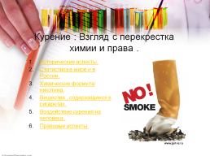
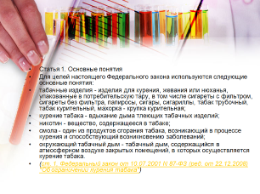
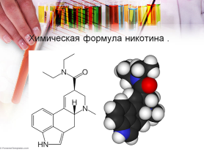
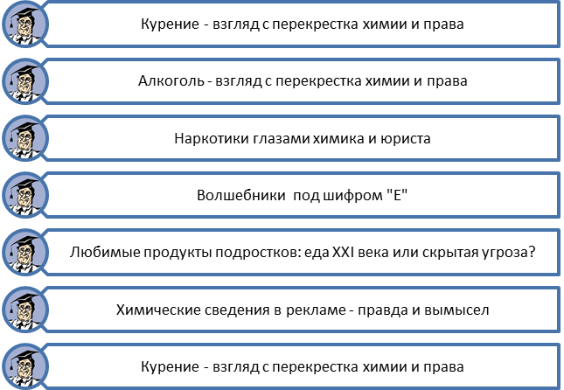

Минутка №10«ШАГ ЗА ШАГОМ»
Увлекательная игра, помогающая провести эмоциональную разгрузку на уроке. Учитель или заранее подготовленный ученик загадывает вещество, остальные пытаются отгадать вещество, по юридическим понятиям и нормам СПС «КонсультантПлюс».

КИСЛОРОД

Подсказка №1:

Пониженная концентрация данного вещества относится к опасным факторам пожара, воздействующим на людей и имущество. (ст. 9, Федеральный закон от 22.07.2008 N 123-ФЗ "Технический регламент о требованиях пожарной безопасности")

Подсказка №2:

Порох - многокомпонентное твердое вещество метательного действия, способное к горению без доступа данного вещества извне, с выделением значительного количества энергии газообразных продуктов (Указ Президента РФ от 05.05.2004 N 580 (ред. от 04.12.2008) "Об утверждении Списка товаров и технологий двойного назначения, которые могут быть использованы при создании вооружений и военной техники и в отношении которых осуществляется экспортный контроль")

Подсказка №3:

Одной из целей реализации подпрограммы "Исследование природы Мирового океана" решение проблемы изучения Мирового океана в интересах экономического развития и безопасности страны. При этом решались следующие задачи: фундаментальные исследования процессов взаимодействия океана и атмосферы, в том числе глобального характера (парниковый эффект, энерго- и массообмен, биогеохимический цикл "углерода и данного элемента" и др.); (Постановление Правительства РФ от 10.08.1998 N 919 (ред. от 15.02.2011) "О Федеральной целевой программе "Мировой океан")

Подсказка №4:

Объемное содержание двуокиси углерода во вдыхаемом воздухе не должно превышать 2 процента, а простого вещества, образованного данным элементом должно быть не менее 18 процентов; (Постановление Правительства РФ от 24.12.2009 N 1213 (ред. от 20.12.2010) "Об утверждении технического регламента о безопасности средств индивидуальной защиты")

Список источников
- Информационные ресурсы

СПС «КонсультантПлюс: средняя школа»

- Методическая литература
- Кузнецова Н.Е., Шаталов М.А. Обучение химии на основе межпредметной интеграции 8-9 классы: Учебно-методическое пособие. - М.: Вентана-Граф, 2008.
- Оценка качества подготовки выпускников средней (полной) школы по химии / Сост. СВ. Суматохин, А.А. Каверина. -М.: Дрофа, 2009.
- Программы для общеобразовательных учреждений: Химия. 8-11 кл./ сост. Н.И. Габрусева, СВ. Суматохин. - 2-е изд., доп. - М.: Дрофа, 2010.
- Чернобельская Г.М. Методика обучения химии в средней школе. - М.: ВЛАДОС, 2006.

